Рефлексивный отчет
за второе полугодие 2014-2015 учебного года Шлехт Е.Н.

Если проанализировать результаты работы по Программе за второе полугоде, то хочется отметить, что этот этап для меня стал первым шагом к изменениям в своей работе. Я постоянно задумываюсь над своей практикой, анализирую свою профессиональную деятельность, меняю угол зрения на ученика, на весь образовательный процесс.
Составляя среднeсрочное планирование, я задумываюсь, как прийти к тому, чтобы ученики хотели и умели анализировать собственную деятельность, выявлять проблемные моменты в обучении и определять способы их преодоления. Поэтому на каждом этапе урока планирую разные виды оценивания. Исходя из того, что оценивание – это категория, касающаяся любого вида деятельности, то понимаю, что осуществлять запланированную работу нужно через интеграцию семи модулей.
Приступая к краткосрочному планированию урока по-новому, я думаю, а какую же цель урока необходимо поставить? Раньше такая проблема не стояла передо мной. Но, исходя из моей новой педагогической ценности ученик в центре обучения, цель урока должна быть, направлена на ученика. Так же я постоянно думаю о том, как создать образовательную среду «обучение обучению» в классе. И вспоминаю о ключевых факторах, определяющих пользу учебного процесса в классе из руководства учителя, с которыми мы познакомились на курсах.
Что преподавать?
Как дети учатся?
Как структурировать последовательность обучения?
Как оценить были ли вы успешными?
Для того, чтобы построить урок по-новому, я понимаю, что не должна давать готовые знания, поэтому я стараюсь запланировать создание проблемных ситуаций, чтобы учить детей мыслить.
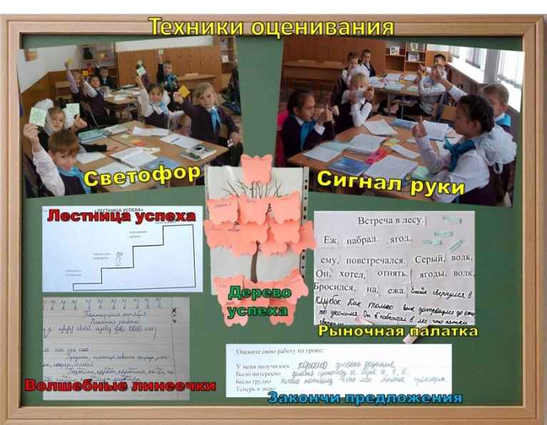
Для контроля правильности выполнения заданий, я планирую техники оценивания «Сигнал руки», «Вопрос – ответ», «Светофор», шкала «Волшебные линеечки», «Дерево успеха», «Лестница успеха», «Рыночная палатка» и др. Также составляю вместе с детьми критерии оценивания на уроки литературного чтения, математики и русского языка. После провожу рефлексию, где мне легко понять, что детям было легко, что сложно, что интересно, а что теперь они знают. Из рефлексии детей можно сделать вывод, что лед тронулся. Ребята начинают анализировать собственную деятельность, мотивировать себя на активную работу. Следовательно, критерии играют большую роль. Если при техниках «Сигнал руки», «Светофор» ребята недооценивали себя или переоценивали свои знания, то при использовании критериев оценивание происходило объективно, о чем свидетельствуют работы детей.
Также в свою практику я внесла изменения. При выполнении домашнего задания предложила детям на полях техникой «Светофор» оценивать свою работу. Затем после проверки работ дети должны сравнить свою оценку и оценку учителя. Таким образом, я даю обратную связь, указывая на то, что нужно изменить в своих знаниях или доработать, чтобы их оценка совпала с моей.
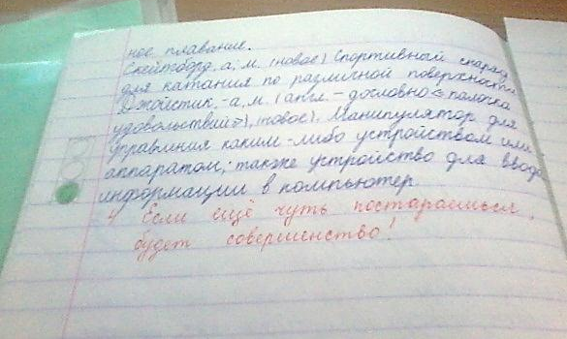
В своей работе стараюсь не упустить и письменное формативное оценивание. В моем классе большая проблема с каллиграфией. Когда об этом говоришь детям, то складывается ощущение, что они привыкают к замечаниям и не реагируют на них. Поэтому, делаю записи типа: «У тебя почти получилось!», «Если еще чуть постараешься, будет совершенство!». Некоторые дети начали стараться улучшать свой почерк, но не все. Поэтому думаю внести это требование в критерии.
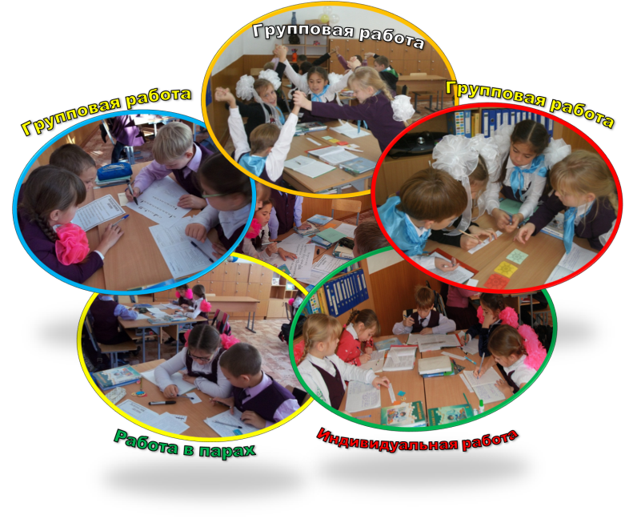
Одним из важнейших моментов уроков стало создание в классе коллаборативной среды через стратегии «Конфеты», «Цветные ленточки», «Витамины» для деления на группы и стратегии «Хлопаем в ладоши», «Дарим тепло рук», которые способствуют созданию доброжелательной атмосфере на уроке.
Говоря о модуле «Обучение критическому мышлению» я безотрывно связываю его с повышением роли диалогa в обучении. На стaдии вызовa, планируя виды рaзминки как «Мозговая атака», теоретические минутки, «Вопрос – ответ» и др., я стараюсь сделать таким образом, чтобы ученик испытал острое чувство удивления или затруднения, осознал противоречие. Нами отбираются такие вoпросы, используя oтветы на кoтoрые, дети самостоятельно могут определить тему и цель урокa.
Тaкже я чaсто использую такие рaзвивающие игры, кaк «Закончи текст», «Сделай вывoд», «Дoкажи», «Назови подходящее слово», которые активизируют мыслительную деятельность учащихся на уроке. Ребятa с высоким уровнем подготовки могут без остановки называть словa, так как они имеют большой зaпaс слов. Хочу отметить положительные стороны проведения таких игр, которые стимулируют ребят с низким уровнем запоминания слов. Для развития критического мышления я использовала задания, где нужно изучить и рассказать информацию классу, «Горячий стул». Данные задания включают в себя кумулятивную и исследовательскую беседы, для работы в группах даю задания «Закончи текст», разгадать кроссворд для определения темы урока, а задания «Третье лишнее», «Подбери пару» помогают осуществить работу в парах. Все это позволяет ученикам постепенно становиться главным действующим лицом на уроке, они учатся наблюдать, обобщать, сравнивать, творчески и рационально подходить к рассмотрению любых вопросов.
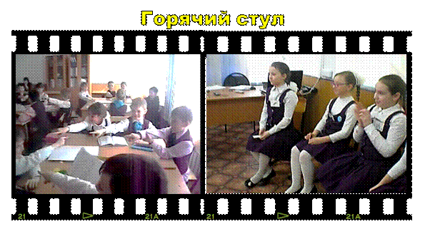
Пока я стою на первой ступени лестницы развития критического мышления детей, но я думаю, что в дальнейшем смогу взобраться на эту лестницу и продолжить работу, используя Таксономию Блума, усовершенствовать использование вопросов высокого порядка, что поможет мне создать на уроках атмосферу сотрудничества и будет способствовать развитию самостоятельности учеников в процессе обучения.
В феврале месяце мною был проведен открытый урок по математике, на который пришли не только учителя начальных классов, но и среднего и старшего звена. На данном уроке я планировала создание коллаборативной среды, активизацию всех учащихся, развитие критического мышления, речи; систематизацию знаний по теме, умение учащихся выполнять письменное деление на трехзначное число, применение полученных знаний на практике. Ученик А- умеет составлять алгоритм письменного деления; делать оценку частного; решать задачу на нахождение третьего слагаемого, выполнять решение составного и сложного уравнения. Ученик В- умеет составлять алгоритм письменного деления; выполняет деление на трехзначное число; выполняет решение составного уравнения. Ученик С- опираясь на алгоритм, выполняет письменное деление на трехзначное число; выполняет решение простого уравнения.
Одним из важнейших моментов урока стало создание в классе коллаборативной среды через стратегию «Сердечки» для деления на группы, которая способствовала созданию доброжелательной атмосферы на уроке. В ходе математической разминки каждый ребенок был задействован: дети со слабым уровнем мотивации выполняли задания низкой сложности, дети с высоким уровнем мотивации работали на ноутбуках с электронным тестом.
На уроке дети в исследовательской беседе определили не только алгоритм деления на трехзначное число, оценивание частного, но и на основе имеющихся знаний самостоятельно выполнили письменное деление на трехзначное число. Ребята, раньше всех выполнившие задания, помогали остальным участникам группы, объясняли. Таким образом, каждый ученик чувствовал поддержку одноклассников. При обсуждении ребята прислушивались к мнению одноклассников, выдвигали свои аргументы. При выполнении заданий учащиеся распределяли задания, что способствовало задействованности каждого ученика.
В ходе диалога ребята учатся критически мыслить, решать сложные проблемы на основе анализа обстоятельств и соответствующей информации, взвешивать мнения, принимать продуманные решения, участвовать в дискуссиях, общаться с другими людьми.
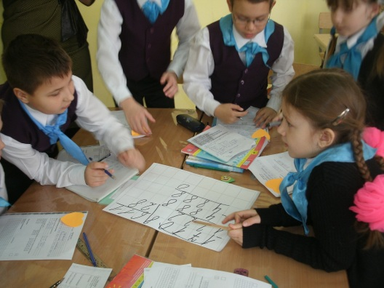
Так же я подумала, как мне контролировать правильность выполнения заданий, при этом, чтобы это не было похоже на обыкновенный урок. Чтобы проверка прошла эффективно, я в начале урока каждому ученику раздала рубрикатор, с помощью которого в течение всего урока дети самостоятельно оценивали свою работу. Данное критериальное оценивание позволило в конце урока суммировать баллы и перевести в оценку. Считаю, что данное оценивание было удачным, т.к. каждый ребенок получил оценку.
В конце урока провела рефлексию «Лестница успеха», где мне легко было понять, что детям было легко, что сложно, что интересно, а что теперь они знают.
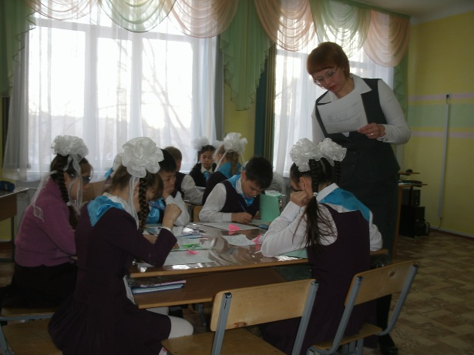
Из рефлексии детей можно сделать вывод, что ребята начинают анализировать собственную деятельность, мотивировать себя на активную работу.
Весь урок сопровождался презентацией, которая содержала демонстрацию нового материала, физминутки, и т.д. Применение ИКТ на уроках усиливает положительную мотивацию обучения, активизирует познавательную деятельность учащихся. И это позволило мне оживить учебный процесс и повысить мотивацию обучения. При помощи ИКТ я имела возможность подобрать богатый иллюстративный материал в качестве дополнения к учебнику.
Кроме положительных моментов были и трудности, которые в дальнейшей работе мне нужно преодолеть. Заключались они в нехватке времени, т.к. запись домашнего задания и рефлексию пришлось провести после звонка. Я считаю, что укладываться вовремя я смогу и с таким объемом работы, нужно просто нарабатывать скорость и просчитывать время для каждого задания.
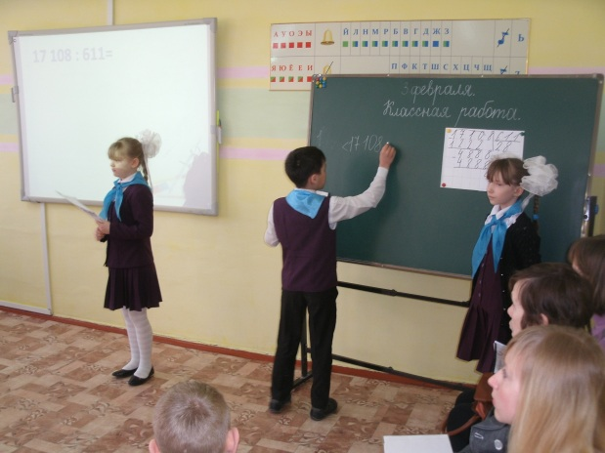
Считаю, что урок достиг своей цели, т.к. дети сделали вывод, что цели, которые они поставили в начале урока ими достигнуты. С помощью рубрикатора и рефлексии я смогла увидеть, на каком уровне усвоения материала находится каждый ребенок, на что нужно обратить внимание при проведении следующего урока.
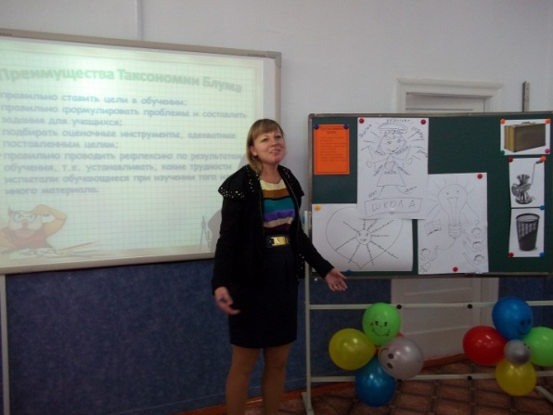
Также мною было проведено два коучинг-занятия. Решила познакомить учителей с навыками развития критического мышления. На одном из семинаров упомянули о Таксономии Блума. Увидев непонимание в глазах коллег, я предложила им прийти на коучинг и всем вместе по дискуссировать на эту тему. А следующее занятие я выбрала исходя из того, что выбрала модуль для исследования в действии «Оценивание для обучения и оценивание обучения». В ходе данного исследования я столкнулась с тем, что в анкете дети указали, что только на моих уроках используют критерии оценивания. Поэтому решила способствовать усовершенствованию практики у учителей именно по данному модулю.
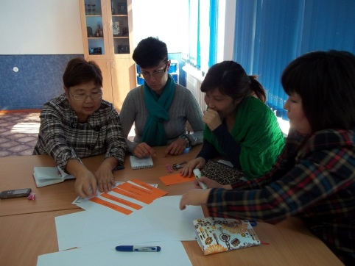
Составляя план проведения коучинг-занятия, столкнулась с определением цели. Но вспомнив, что на первом месте учителя, ориентировала цель на изучение возможностей и оказании помощи в совершенствовании практики. Передо мной так же стала проблема: учителя – не дети. Раньше я выступала перед ними в роли докладчика. Значит нужно так запланировать их деятельность, чтобы не создавалось впечатление, что я их допрашиваю, манипулирую или осуждаю.
В ходе первого коучинга я поняла, что учителя знают о критическом мышлении как о логике, а о Таксономии Блума знали только учителя, прошедшие разноуровневые курсы. Так как такой момент я предвидела, то подготовила для них видеоинформацию. Чтобы закрепить данные понятия, запланировала такие задания, которые еще и подготовили учителей к разработке заданий по развитию функциональной грамотности, которые тесно связаны с навыками развития критического мышления. Все это позволило учителям сделать вывод, что данная стратегия поможет ставить цели урока, будет способствовать развитию у учеников умение анализировать, делать выводы, доказывать.
После проведения коучинга, решила быть в роли рефлексивного практика. Проведя рефлексию, поняла, что цели достигнуты. Значит, я смогла организовать работу, направленную на улучшение практики учителей. Если большее количество учителей уже задумалось над этим, мои старания были не зря. В ходе коучинга старалась все держать под контролем, создавать такие ситуации, где участники сами находили решение проблемы. Отметила для себя, что не смотря на барьер, созданный завучем, я была эмоционально устойчива, что позволило раскрепостить учителей. Коучем стать получилось, но не совсем эффективным, т.к. не получилось слушать то, о чем говорится. Это и дало мне настрой на то, чтоб после второго коучинга почувствовать в себе более эффективного коуча.
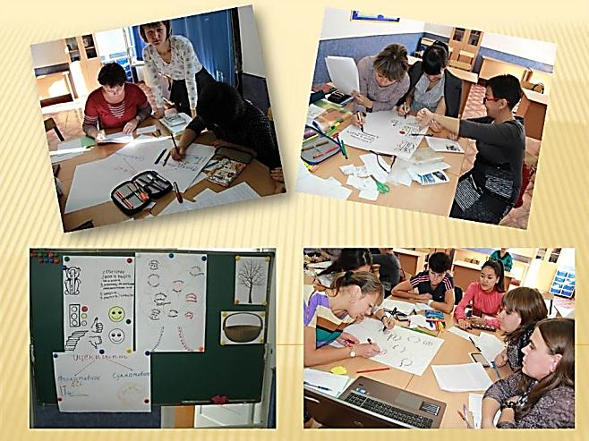
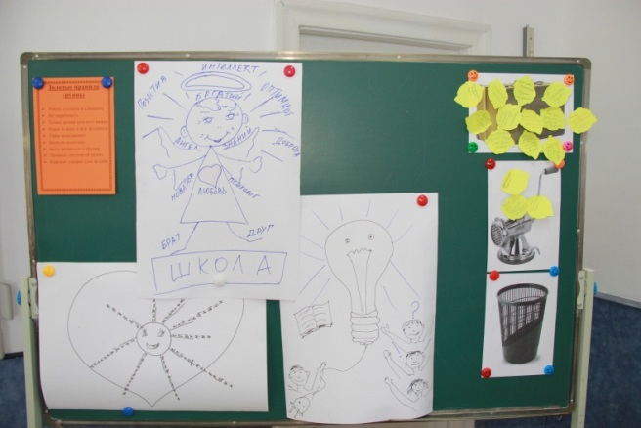
Когда на второе занятие пришло больше человек, это уже порадовало в том, что учителя нашей школы хотят менять свою практику и заинтересованы в этом. В ходе коучинга у них горели глаза. Наблюдая за коллегами, была приятно удивлена, что учительница, которой постоянно на совещаниях делали замечания, что работает традиционно, проявляла активность: рассуждала, задавала вопросы, размышляла, на каком этапе возьмет себе техники оценивания и критерии. Уходя с коучинга, учителя подходили и благодарили за интересно проведенное занятие. Я благодарна своим коллегам. Ведь после таких слов хочется творить и творить. Такая обратная связь дает мне основание думать, что все прошло хорошо. Но тем не менее я провела рефлексию и сделала выводы, что на этом коучинге внимательнее стала слушать выступления учителей, смогла им помочь при обсуждении, указать в ненавящевой форме на ошибки. Я замахнулась сразу на огромный блок устного материала. После коучинга я решила, что его можно было бы легко разделить на несколько занятий и более глубоко и качественно проработать каждый этап. Мне надо научиться чётко выдерживать временные рамки каждого этапа. Трудности были еще и в том, что присутствовало чувство неуверенности в правильности выбранного материала, нехватке опыта.
Хоть маленький, но успех есть. Быть в роли коуча очень интересно. Ведь кроме того, что стараешься совершенствовать практику своих коллег, еще и совершенствуешься сам. Появляется желание и дальше работать в том же направлении.
После проведения коучинга, я посетила уроки нескольких учителей. Было радостно от того, что у коллег на уроках я увидела такие техники оценивания, как «Градусник», «Светофор», «Сигнал руки». Кроме этого учителя давали обратную связь каждому ребенку, который получил оценку. Заметила на уроке литературного чтения, что учитель выстраивает свои вопросы от простого к сложному. Мне хотелось бы в дальнейшем услышать от коллег, что изменилось на их уроках, как это отразилось на успеваемости детей.
После проделанной работы задумалась над тем, что до прохождения курсов вела уроки, как и мои коллеги, на которых применяла бессистемное использование техник и методик оценивания, изредка развивая критическое мышление. Ученики сидели и смотрели не в глаза друг другу, а в спину. Теперь же, применяя полученные знания на практике, дети учатся работать в коллективе, взаимодействовать и обучаться не только благодаря учителю, но и в социуме. Они размышляют, рассуждают, дополняют мысли друг друга, приходят к каким-то выводам, анализируют, синтезируют и учатся оценивать себя и друг друга.
Скорость перемен вынуждает человека выдавать результаты быстрее, чем это требовалось раньше. Традиционные способы достижения этого, сегодня уже не срабатывают. Сегодня всем приходится иметь дело с парадоксом: чтобы иметь больше свободного времени, необходимо больше времени уделять другим. Люди хотят больше получить от жизни, для этого нужно сделать так, чтобы работа стала давать большую отдачу и приносить большее удовлетворение.
То, что достигнуто за это время, придает уверенность в том, что Программа работает, и применение ее в дальнейшем поможет мне справиться со многими трудностями и проблемами, с которыми я сталкиваюсь каждый день в своей работе. Также для меня этот период стал стимулом для дальнейшей работы, многое из того, что для меня в прошлом казалось неразрешимой проблемой, сейчас намного легче будет все преодолеть.

